Formulir Pendaftaran Seminar Ilmiah

Nama : .....................................................................

Alamat : .....................................................................

......................................................................

......................................................................

Telp/HP : .........................................

Asal PT : .........................................

Alamat PT : ..............................................................

................................................................

................................................................

Kosentrasi Bidang Ilmu : ...........................................

....................................................................................

Judul paper : …………..........................................

....................................................................................

........................ ...........................................................

(……………………..)

SUSUNAN ACARA SEMINAR
Pandu Keadilan
08.00 – 08.20 | Registrasi Peserta Seminar Ilmiah
08.20 – 08.25 | Pembukaan
08.25 – 08.30 | Sambutan Ketua Panita Seminar
08.30 – 10.00 | Plenary Session I  Bidang Pertanian:  Dr Anton Apriyantono  Perkembangan Ilmu Bid. Peternakan  Prof. Zainal Bachrudin (UGM)  Infrastruktur  Prof. Dr. M. Danisworo (ITB)
10.00 – 10.15 | Coffee Break
10.15 – 12.15 | Pararel Session I  Ruang 1. Humaniora  Ruang 2. Teknologi  Ruang 3. Infrastruktur  Ruang 4. Ekonomi
12.15 – 13.30 | ISHOMA
13.30 – 15.30 | Session II  Bidang Ekonomi Syariah  Prof. K.H Didin Hafidudhin  Bidang Ilmu Politik  Prof. Eko Prasojo (UI)
15.30 – 16.00 | Coffee Break dan sholat ashar
16.00 – 17.30 | Pararel Session II  Ruang 1. Humaniora  Ruang 2. Teknologi  Ruang 3. Infrastruktur  Ruang 4. Ekonomi
17.30 – 18.00 | Penutup

SEMINAR ILMIAH ASASI

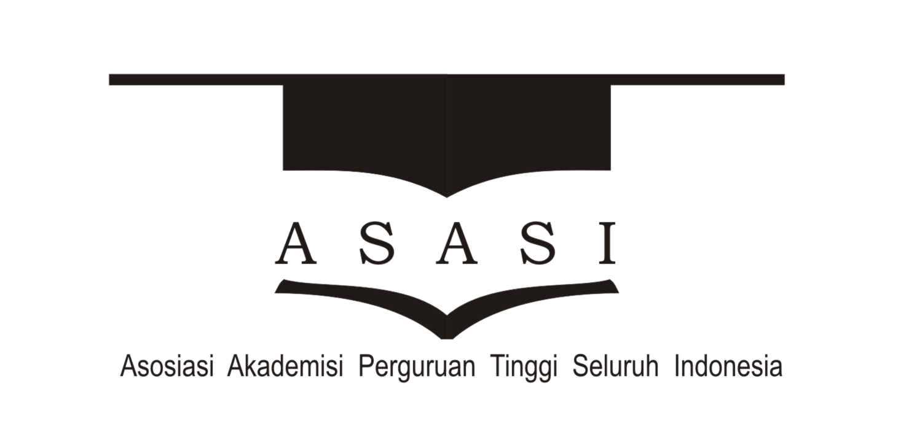

Membangun Profesionalisme Keilmuan untuk Keunggulan dan Kemandirian Bangsa"

Ciawi Bogor,
11 Agustus 2007

Asosiasi Akademisi Perguruan Tinggi Seluruh Indonesia (ASASI)

mengadakan seminar ilmiah sehari bertema :
Membangun Profesionalisme Keilmuan Untuk Keunggulan dan Kemandirian Bangsa

PENDAHULUAN
Pendidikan di Indonesia saat ini masih menyimpan persoalan yang harus diselesaikan. Adanya Undang-Undang No 20 tahun 2003 tentang Sistem Pendidikan Nasional (UU Sisdiknas) memiliki Visi terwujudnya sistem pendikan sebagai pranata sosial yang kuat dan berwibawa, untuk memberdayakan semua warga negara Indonesia agar berkembang menjadi manusia yang berkualitas, sehingga mampu dan proaktif menjawab tantangan jaman yang selalu berubah.

Perguruan tinggi yang mengemban amanat tri dharma ikut berperan dalam menyelesaikan pemasalahan bangsa dalam melaksanakan pembangunan.

Pembangunan SDM merupakan bagian dari peran PT, saat ini berbagai hal yang dilakukan pemerintah terkait informasi pendidikan nasional perlu dikritisi maupun didukung.

Isu BHMN Perguruan Tinggi, Sertifikasi Dosen, dan isu-isu lain harus disikapi dan diberikan masukan kepada para pembuat kebijakan.

ASASI sebagai wadah para akademisi Perguruan Tinggi sudah seyogyanya untuk ikut bersikap dan menyumbangkan pemikirannya terhadap segala persoalan pendidikan.

Untuk itulah Asosiasi Akademisi Perguruan Tinggi Seluruh Indonesia (ASASI) bekiprah, dengan membawa harapan besar perubahan paradigma pendidikan, pengajaran dan penelitian di Indonesia

Kami menyadari tanpa kerjasama yang sinergis dari berbagai pihak maka cita-cita dan tujuan yang mulia dari ASASI ini tidak akan tercapai. Kepedulian dan partisipasi dari kita semua yang akan menentukan keberhasilan dan tercapainya harapan besar ini.

Salah satu upaya yang kami lakukan adalah ikut berkontribusi dalam pengembangan minat keilmuan. Atas dasar hal tersebutlah seminar ilmiah ini dilakukan.

TUJUAN SEMINAR

Tujuan dari seminar ilmiah ini adalah untuk saling menginformasikan bidang riset terkini yang sedang digeluti oleh para akademisi di Indonesia.

BENTUK KEGIATAN

Kegiatan seminar ilmiah terdiri dari Plenary Seminar dan Parallel Seminar. Hasil Seminar diharapkan akan menghasilkan suatu prosiding dan dapat dipublikasikannya.

PLENARY SESSION (TENTATIF)

- Dr. Anton Apriyantono(IPB)
- Prof. Zainal Bachrudin (UGM)
- Prof. Eko Prasojo (UI)
- Prof. Didin Hafiduddin (IPB)
- Prof. Dr. M. Danisworo (ITB)

BIDANG-BIDANG SESI PARALLEL
- Pertanian dan Pangan | - Seni dan Budaya
- Informasi dan Teknologi | - Lingkungan Alam
- Industri Strategis | - Kesehatan
- Lingkungan Binaan | - Teknologi
- Agama dan Pendidikan | - Infrastruktur
- Matematika dan IPA | - Energi
- Hukum dan Sospol | - Manajemen dan Human Resources
- Ekonomi dan Bisnis | - Manajemen dan Human Resources
PELAKSANAAN SEMINAR

Hari/Tanggal | : | Sabtu, 11 Agustus 2007
Tempat | : | Pusat Manajemen Pelatihan SDM, Departemen Pertanian, Jl. Pertanian 1 Ciawi, Bogor
Jam | : | 08.00-16.30 WIB

PENDAFTARAN PESERTA

Para calon presenter dapat mengirimkan abstrak maksimal 200 kata pada alamatberikut:
seminar_asasi_2007@yahoo.co.id
Deadline abstrak: 5 Agustus 2007
Paper lengkap dapat diserahkan pada saat seminar atau dikirim ke panitia maksimal sebulan setelah seminar dan akan direview oleh para reviewer yang ahli dalam bidangnya untuk masuk dalam prosiding seminar.
Reviewer Paper:
- Dr. Hasim (IPB)
- Dr. Khairurrijal (ITB)
- Dr. Bambang Setiabudi (ITB)
- Prof. Dr. Eko Prasojo (UI)
- Dr. Misri Gozan (UI)
- Dr. Elfahmi (ITB)
- Dr. Setiadi Yazid (Widyatama)
- Dr. Endra Susila (ITB)
- Dr. Iman Sugema (IPB)
- Dr. Endang Semiarti (UGM)
- Dr. Rhiza Sajad (UNHAS)
- Prof. Dr. Edy Tri Baskoro (ITB)
- Dr. Freddy P. Zen (ITB)

Biaya Pendaftaran: Rp. 100.000,- (termasuk snack, makan siang, dan seminar kit)
INFORMATION CENTER

BANDUNG :
Dr.rer.nat. Bobby E. Gunara, M.Si.
Theoretical Physics Laboratory,
Theoretical High Energy Physics and Instrumentation Research Group,
Faculty of Mathematics and Natural Sciences, ITB
HP: 081 321 622 033

BOGOR :

Dr. Aceng Hidayat
Resource and environmental economics
Faculty of Economics and Management, IPB

HP. 0813 1730 4348

Rahmat Yanuar, SP, MSi
Departement of Agribusines
Faculty of Economics and Management, IPB

HP. 0812 820 7185

